« Le Massage Abhyanga" »

Public :
Professionnels de l' esthétique, personnes en reconversion professionnelle ou thérapeutes en médecine douce.

Prérequis :
Aucun prérequis n’est nécessaire.

Durée de formation :
24 heures
3 jours

Inscription :
Pour toute demande d’inscription, veuillez nous contacter au 04 92 71 16 91 ou par email : contact@espacesadhana.fr

Objectifs :
Maîtriser le Massage Indien Abhyanga"

Moyen et modalité :
Présentiel

Alternance de théorie et de pratique.

Moyens Techniques :
Salle de formation adaptée et entièrement équipée (tables, chaises, supports visuels) - Livret de cours - Fiches techniques - Matériel pédagogique : poste de travail complet(table de massage, serviettes, huile de massage). Tout le matériel nécessaire au bon déroulement de l’action de formation est mis à la disposition du stagiaire.

Adaptation et suivi de la formation :
Un suivi de la formation et accompagnement seront réalisés tout au long de la formation. La formation pourra être adaptée pour palier à des difficultés majeures rencontrées par l’apprenant.

Évaluation de parcours :
Le contrôle de connaissances permettant de vérifier le niveau de connaissances acquis par les Stagiaires est effectué selon les modalités suivantes :

Grille d'évaluation de la pratique du protocole complet.

Évaluation du besoin :
Un questionnaire sera proposé pour analyser l’adéquation du besoin de formation avec les formations dispensées.

Test de positionnement :
Un test de positionnement sera proposé pour adapter la formation avec le niveau de connaissance du stagiaire

Validation de votre inscription :
A l'issue de votre candidature, vous recevrez par email une convocation pour participer à la formation accompagner d’un livret d’accueil récapitulant l’ensemble des informations vous permettant de vous préparer.

Délai d’accès :
Un délai minimum et incompressible de 14 jours entre l'inscription et l’accès à la formation est appliqué.

Handicap :
Toutes les formations dispensées à MADAME LISE GUIDICELLI sont accessibles aux personnes en situation de handicap. Lors de l’inscription à nos formations, nous étudions avec le candidat en situation de handicap et à travers un questionnaire les actions que nous pouvons mettre en place pour favoriser son apprentissage.
Pour cela, nous pouvons également nous appuyer sur un réseau de partenaires nationaux préalablement identifiés.
Coordonnées des partenaires handicap :
MDPH
MDPH 04 Immeuble François Cuzin 4, rue de la GraveI 04000 DIGNE les BAINS
Standard 04 92 30 09 90 Pôle Jeunes 04 92 30 09 80
contact@mdph04.fr
AGEFIPH
Hélène Patry Heintz
Aline DA DALTO
04 42 93 15 50
rhf-provence-alpes-cotedazur@agefiph.asso.fr

Le Prix :
Tarif financement : 735,00 €
Tarif Particulier : 635 euros

Contact :
GUIDICELLI Lise
lise@lesmainsdesadhana.fr
04 92 71 16 91

QUELQUES CHIFFRES:

[promotions]  promotions | Taux de satisfaction :  [en%] | Taux d’admis :  [en%] | Nombre de stagiaires | Taux de réussite

« Le Massage Indien Abyanga" »

PROGRAMME DE
FORMATION DETAILLE

JOUR 1

MODULE 1 : INTRODUCTION
Chapitre 1 : Présentation du massage Indien Abhyanga, les origines, ses bienfaits, les contre-indications
Chapitre 2 : Mise en place de la cabine
Chapitre 3 : Les manœuvres spécifiques du massage
Chapitre 4 : Démonstration progressive du huilage et des manœuvres du dos
...
Évaluation Module 1

MODULE 2 : FACE DORSALE
Chapitre 1 : Révision matinée
Chapitre 2 : Protocole jambes
...
Évaluation Module 2

JOUR 2

MODULE 3 : Face ventrale : Démonstration du soin
Chapitre 1 : Protocole jambes
Chapitre 2 : Protocole ventre et bras
Chapitre 3 : Protocole visage
Chapitre 4 : Mise en application sur modèle sous la supervision du formateur
...
Évaluation Module 3

MODULE 4 : Mise en pratique du protocole complet
Chapitre 1 : Prise en charge de A à Z du client
...
Évaluation Module 4

CV du formateur

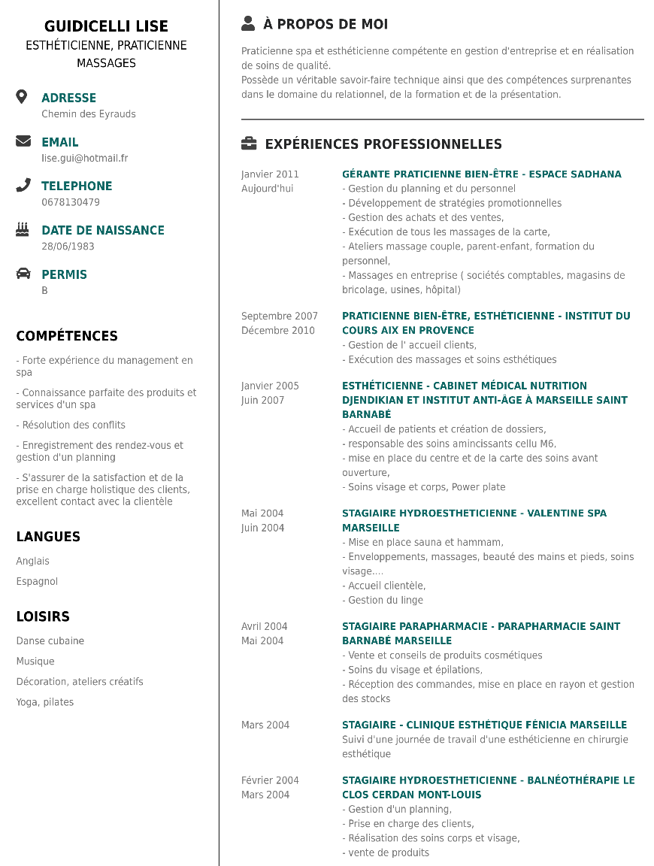

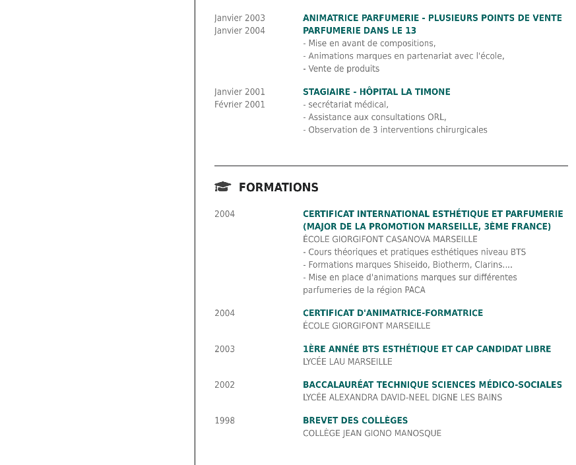

ACCESSIBILITE

En application de l’article 47 de la loi nº 2005-102 du 11 février 2005 et du décret n° 2019-768 du 24 juillet 2019 ce document présente la politique de MADAME LISE GUIDICELLI en matière d’accessibilité numérique.

- RESPONSABLE ACCESSIBILITE NUMERIQUE
Pour veiller continuellement à l’accessibilité des contenus numériques, MADAME LISE GUIDICELLI a nommé un responsable de l’accessibilité numérique.
Celui-ci a pour missions :
- De veiller à la mise en place de processus pour l'accessibilité des contenus numériques ;
- De rendre compte au responsable de la formation des contenus et des services numériques, ainsi que de tout besoin d'amélioration ;
- De s'assurer que la sensibilisation aux exigences de l'accessibilité est encouragée dans l’établissement ;
- D’être l'interlocuteur premier sur tous les sujets d'accessibilité numérique.

- ACTION DE FORMATION ET DE SENSIBILISATION
Pour répondre au besoin de sensibilisation et de formation des membres de MADAME LISE GUIDICELLI, un plan de formation sera déroulé sur les trois prochaines années. Ces formations seront réalisées selon la méthode la plus appropriée pour répondre aux spécificités de la formation, soit par des dispositifs à distance synchrones ou asynchrones, soit par des dispositifs en présentiel.

- GUIDE DES BONNES PRATIQUES
Pour que la prise en compte de l’accessibilité dans la fabrication des contenus et la mise en place des services numériques deviennent des éléments de la qualité, chaque pôle intègrera les bonnes pratiques de l’accessibilité adaptées à ses contenus et outils. Cette adaptation sera issue des expériences faites lors de nos formations.

CONDITIONS GENERALES DE VENTE
Modalités de règlement
Le paiement sera dû en totalité à réception d'une facture émise par l'organisme de formation à destination du bénéficiaire.

Non réalisation de la prestation de formation
En application de l’article L6354-1 du Code du travail, il est convenu entre les signataires de la présente convention, que faute de résiliation totale ou partielle de la prestation de formation, l’organisme prestataire doit rembourser au cocontractant les sommes indûment perçues de ce fait.

Obligations et force majeure

Dans le cadre de ses prestations de formation, « MADAME LISE GUIDICELLI » est tenue à une obligation de moyen et non de résultat vis‐à‐vis de ses Clients ou de ses Stagiaires. « MADAME LISE GUIDICELLI » ne pourra être tenue responsable à l’égard de ses Clients ou de ses Stagiaires en cas d’inexécution de ses obligations résultant d’un événement fortuit ou de force majeure. Sont ici considérés comme cas fortuit ou de force majeure, outre ceux habituellement reconnus par la jurisprudence : la maladie ou l’accident d’un intervenant ou d’un responsable pédagogique, les grèves ou conflits sociaux externes à « MADAME LISE GUIDICELLI », les désastres naturels, les incendies, l’interruption des télécommunications, de l’approvisionnement en énergie, ou des transports de tout type, ou toute autre circonstance échappant au contrôle raisonnable de « MADAME LISE GUIDICELLI ».

Devis et attestation

Pour chaque action de formation, un devis est adressé en deux exemplaires par « MADAME LISE GUIDICELLI » au Client. Un exemplaire dûment renseigné, daté, tamponné, signé et revêtu de la mention « Bon pour accord » doivent être retourné à « MADAME LISE GUIDICELLI » par e-mail. Le cas échéant une convention particulière peut être établie entre « MADAME LISE GUIDICELLI », l’OPCO ou le Client. À l’issue de la formation, « MADAME LISE GUIDICELLI » remet une attestation de formation au Stagiaire. Dans le cas d’une prise en charge partielle ou totale par un OPCO, « MADAME LISE GUIDICELLI » lui fait parvenir un exemplaire de la feuille d’émargement accompagné de la facture. Une attestation d’assiduité pour chaque Stagiaire peut être fournie au Client, à sa demande.
Dédommagement, réparation ou dédit
En cas de renoncement par le bénéficiaire avant le début du programme de formation
- Dans un délai compris entre 2 semaines et 1 semaine avant le début de la formation : 50% du coût de la formation est dû.
- Dans un délai compris entre 1 semaine et 48 heures avant le début de la formation : 75 % du coût de la formation est dû.
- Dans un délai inférieur à 48 heures avant le début de la formation : 100 % du coût de la formation est dû.
Le coût ne pourra faire l’objet d’une demande de remboursement ou de prise en charge par l'OPCO.
Propriété́ intellectuelle et copyright
L’ensemble des fiches de présentation, contenus et supports pédagogiques quelle qu’en soit la forme (papier, électronique, numérique, orale...) utilisés par « MADAME LISE GUIDICELLI » pour assurer les formations ou remis aux Stagiaires constituent des œuvres originales et à̀ ce titre sont protégées par la propriété intellectuelle et le copyright. À ce titre, le Client et le Stagiaire s’interdisent d’utiliser, transmettre, reproduire, exploiter ou transformer tout ou partie de ces documents, sans un accord exprès de « MADAME LISE GUIDICELLI ». Cette interdiction porte, en particulier, sur toute utilisation faite par le Client et le Stagiaire en vue de l’organisation ou l’animation de formations.
Descriptif et programme des formations
Les contenus des programmes, tels qu’ils figurent sur les fiches de présentation des formations sont fournis à titre indicatif. L’intervenant ou le responsable pédagogique se réservent le droit de les modifier en fonction de l’actualité, du niveau des participants ou de la dynamique du groupe.

Confidentialité et communication

« MADAME LISE GUIDICELLI », le Client et le Stagiaire s’engagent à garder confidentiels les documents et les informations auxquels ils pourraient avoir accès au cours de la prestation de formation ou à l’occasion des échanges intervenus antérieurement à l’inscription, notamment l’ensemble des éléments figurant dans la proposition transmise par « MADAME LISE GUIDICELLI » au Client. « MADAME LISE GUIDICELLI » s’engage à ne pas communiquer à des tiers autres que les partenaires avec lesquels sont organisées les formations et aux OPCO, les informations transmises par le Client y compris les informations concernant les Stagiaires. Cependant, le Client accepte d’être cité par « MADAME LISE GUIDICELLI » comme client de ses formations. À cet effet, le Client autorise « MADAME LISE GUIDICELLI » à mentionner son nom, son logo ainsi qu’une description objective de la nature des prestations dans ses listes de références et propositions à l’attention de ses prospects et de sa clientèle, entretiens avec des tiers, rapports d’activité, site internet, ainsi qu’en cas de dispositions légales, réglementaires ou comptables l’exigeant.

Protection et accès aux informations à caractère personnel

Le Client s’engage à informer chaque Stagiaire que :
‐ des données à caractère personnel le concernant sont collectées et traitées aux fins de suivi de la validation de la formation et d’amélioration de l’offre de « MADAME LISE GUIDICELLI »
‐ conformément à la loi n° 78‐17 du 6 janvier 1978, le Stagiaire dispose d’un droit d’accès, de modification, de rectification des données à caractère personnel le concernant. Le Stagiaire pourra exercer ce droit en écrivant à : « MADAME LISE GUIDICELLI » ou par voie électronique à : « MADAME LISE GUIDICELLI ». En particulier, « MADAME LISE GUIDICELLI » conservera les données liées au parcours et à l’évaluation des acquis du Stagiaire, pour une période n’excédant pas la durée nécessaire à l’appréciation de la formation. Enfin, « MADAME LISE GUIDICELLI » s’engage à effacer à l’issue des exercices toute image qui y aurait été prise par tout moyen vidéo lors de travaux pratiques ou de simulations.

Litiges
Si une contestation ou un différend ne peuvent pas être réglés à l’amiable, le Tribunal de DIGNE LES BAINS sera seul compétent pour régler le litige.

